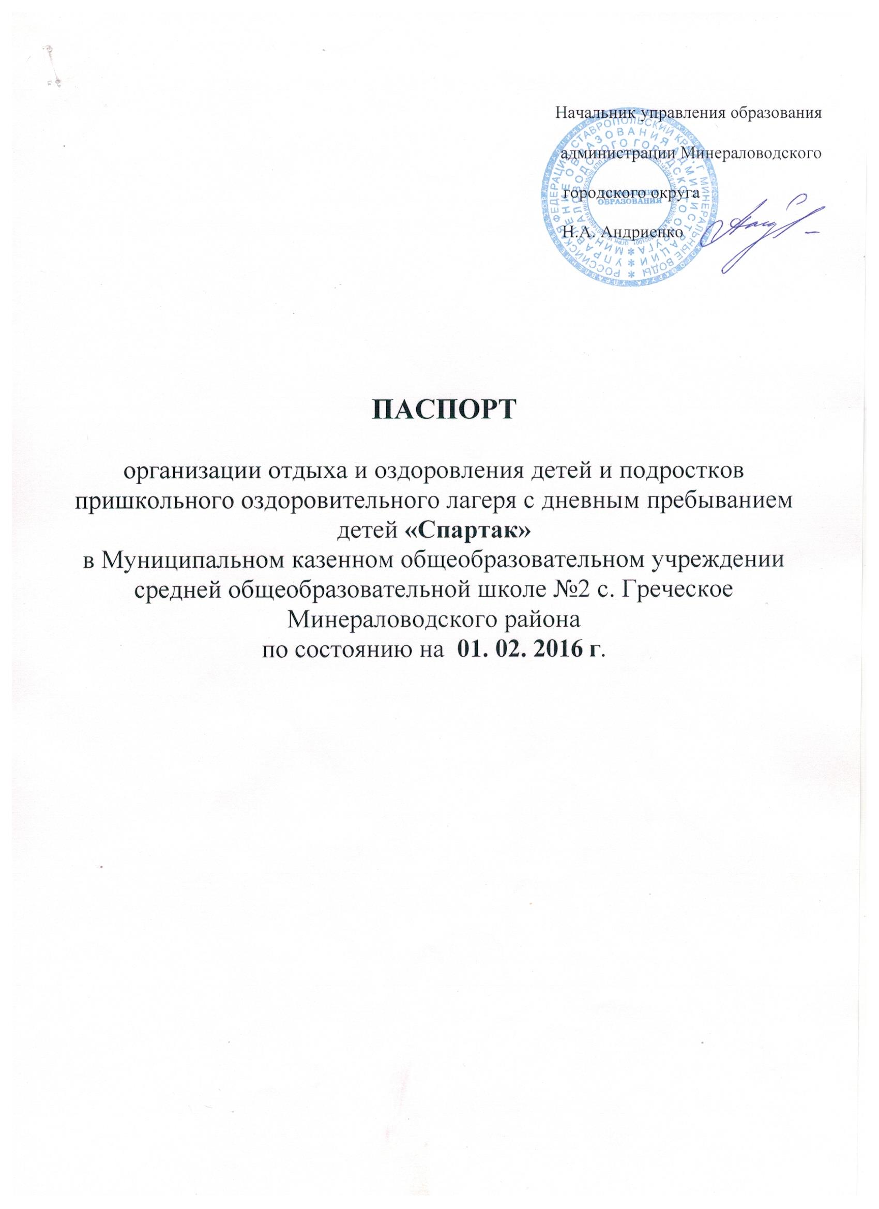

ПАСПОРТ
организации отдыха и оздоровления детей и подростков в пришкольном лагере «Спартак»
муниципального казенного общеобразовательного учреждения средней общеобразовательной
школы № 2 с.Греческое Минераловодского района на 1 февраля 2016 года
1. Общие сведения об организации отдыха и оздоровления детей и подростков
1.1. | Полное наименование организации отдыха и оздоровления детей и подростков (далее - организация) без сокращений (включая организационно-правовую форму), идентификационный номер налогоплательщика | Муниципальное казенное общеобразовательное учреждение средняя общеобразовательная школа № 2 с. Греческое Минераловодского района  Минераловодского района  2630029429  ИНН 2630028111
1.2. | Юридический адрес | 357247 Ставропольский край , Минераловодский район, с. Греческое, ул. Карла Марка 61
1.3 | Фактический адрес местонахождения, телефон, факс, адреса электронной почты и интернет-страницы | 357247 Ставропольский край , Минераловодский район, с. Греческое, ул. Карла Марка 61 22-6-43, 88792222643  school 2qr@ mail/ ru
1.4 | Удаленность от ближайшего населенного пункта, расстояние до него от организации | 40км от г.Минеральные Воды
1.5 | Учредитель организации (полное наименование): | Управление образования администрации Минераловодского городского округа
 | -адрес | 357203,Ставропольский край, г. Минеральные Воды,  ул. Бибика,13
 | - контактный телефон | 8-87922-6-68-18
 | - Ф.И.О. руководителя (без сокращений) | Андриенко Наталья Алексеевна
1.6 | Собственник организации (полное имя/наименование): | Управление образования администрации Минераловодского городского округа
 | -адрес | 357203,Ставропольский край, г.Минеральные Воды,  ул. Бибика,13
 | - контактный телефон | 8-87922-6-68-18
 | - Ф.И.О. руководителя (без сокращений) | Андриенко Наталья Алексеевна
1.7 | Руководитель организации | директор
 | - Ф.И.О. (без сокращений) | Булавинова Светлана Левоновна
 | - образование | Высшее
 | - стаж работы в данной должности | 11 лет
 | - контактный телефон | 8-87922-22643
1.8 | Тип организации, в том числе:
 | - загородный оздоровительный лагерь | -
 | - санаторно-оздоровительныи лагерь круглогодичного действия | -
 | - оздоровительный лагерь с дневным пребыванием детей | +
 | - специализированный (профильный) лагерь (указать профиль) | -
 | - оздоровительно-образовательный центр | -
 | - иная организация отдыха и оздоровления детей (уточнить какая) | -
1.9 | Документ. на основании которого действует  организация | Положение

1.10 | Год ввода организации в эксплуатацию | 1995 г.
1.11 | Период функционирования организации (круглогодично, сезонно) | сезонно
1.12 | Проектная мощность организации (какое количество детей и подростков может принять одновременно) | 40 чел.
1.13 | Наличие проекта организации | +
1.14 | Год последнего ремонта, в том числе:
 | - капитальный | 2014г.
 | - текущий | 2014 г.
1.15 | Количество смен | 1
1.16 | Длительность смен | 21 календарный день
1.17 | Загрузка по сменам (количество детей):
 | - 1-я смена | 20
 | - 2-я смена | 20
 | - 3-я смена | 0
 | - 4-я смена | 0
 | - загрузка в межканикулярный период | 0
1.18 | Возраст детей и подростков, принимаемых организацией на отдых и оздоровление | От 6,5 лет до 16 лет
1.19 | Здания и сооружения нежилого назначения:
 | 2 этажа | год постр ойки  1977 | Площадь (кв. м)  1913.30 | степень износа (в%)  90,4% | на какое количе ство детей рассчи тано  320 | Год последнего капитального ремонта  -
1.20 | Наличие автотранспорта на балансе (количество единиц, марки), в том числе: | -
 | - автобусы | -
 | - микроавтобусы | -
 | - автотранспорт коммунального назначения | -
1.21 | Территория:
 | - общая площадь земельного участка (га) | 1,4353га
 | - площадь озеленения (га) | 1,3009га
 | - наличие насаждений на территории | +
 | - соответствие территории лагеря требованиям надзорных и контрольных органов (при наличии запрещающих предписаний, указать причины) | +
 | - наличие плана территории организации | +
1.22 | Наличие водного объекта, в том числе его удаленность от территории лагеря:
 | - бассейн | -
 | -пруд | 1км500м
 | -река | -
 | - озеро | -

 | - водохранилище |  |  | -
 | -море |  |  | -
1.23 | Наличие оборудованного пляжа, в том числе:
 | - наличие ограждения в зоне купания |  |  | -
 | - оснащение зоны купания (наличие спасательных и медицинских постов, спасательных средств) |  |  | -
 | - наличие душевой |  |  | -
 | - наличие туалета |  |  | -
 | - наличие кабин для переодевания |  |  | -
 | - наличие навесов от солнца |  |  | -
 | - наличие пункта медицинской помощи |  |  | -
 | - наличие поста службы спасения |  |  | -
1.24 | Обеспечение мерами пожарной и антитеррористической безопасности, в том числе:
 | - ограждение (указать какое) |  |  | Металлическое ограждение по периметру
 | - охрана |  |  | +
 | - организация пропускного режима |  |  | +
 | - наличие кнопки тревожной сигнализации (КТС) |  |  | -
 | - наличие автоматической пожарной сигнализация (АПС) с выводом сигнала на пульт пожарной части |  |  | + (без вывода на пульт)
 | - наличие системы оповещения и управления эвакуацией людей |  |  | +
 | - укомплектованность первичными средствами пожаротушения |  |  | +
 | - наличие источников наружного противопожарного водоснабжения (противопожарных водоемов), отвечающих установленным требованиям пожарной безопасности |  |  | +
2. | Сведения о штатной численности организации
 |  | Количество (чел.) |  |  | Образовательный уровень
 |  | по штату | в наличии |  | Высшее | средне-специальное | среднее
 | Штатная численность организации, в том числе:
2.1. | Педагогические работники | 4 | 4 |  | 2 | 2
2.2. | Медицинские работники | - | -
2.3. | Работники пищеблока | 2 | 2 |  |  | 2
2.4. | Административно-хозяйственный персонал | - | -
2.5. | Другие (указать какие)  библиотекарь | 1 | 1 |  |  | 1

3. | Сведения об условиях размещения детей и подростков
 | Характеристика помещений | Спальные помещения (по числу этажей и помещений)
 |  | 1 этаж |  | 2 этаж
 | - номер спального помещения (*строка разбивается по количеству помещений) | -
 | - площадь спального помещения (в м ) | -
 | - высота спального помещения (в метрах) | -
 | - количество коек (шт.) | -
 | - год последнего ремонта, в том числе: | -
 | - капитальный | -
 | - текущий | -
 | - наличие горячего водоснабжения (на этаже), в том числе: | -
 | - централизованное | -
 | - децентрализованное | -
 | - наличие холодного водоснабжения (на этаже, в том числе): | -
 | - централизованное | -
 | - децентрализованное | -
 | - наличие сушилок для одежды и обуви | -
 | - количество кранов в умывальнике (на этаже) | -
 | - количество очков в туалете (на этаже) | -
 | - наличие комнаты личной гигиены | -
 | - наличие камеры хранения личных вещей детей | -

4. | Обеспеченность физкультурно-оздоровительными сооружениями, площадками для:
 |  | Год постро йки |  | Площадь (кв. м) |  | Степень износа (в %) |  | На какое количество детей рассчитано |  | Год последнего кап. ремонта
 | - волейбола | 1977 |  | 162 м² |  |  |  | 20 чел |  | -
 | - баскетбола (площадка) | 1977 |  | 162 м² |  | 90,4% |  | 20 чел |  | -
 | - бадминтона |  |  |  |  |  |  |  |  | -
 | - настольного тенниса |  |  |  |  |  |  |  |  | -
 | - прыжков в длину, высоту |  |  |  |  |  |  |  |  | -
 | - беговая дорожка |  |  |  |  |  |  |  |  | -
 | - футбольное поле | 1977 |  | ¹⁵⁰⁰ м² |  |  |  |  |  | -
 | - бассейн |  |  |  |  |  |  |  |  | -
 | - другие (указать какие)  гандбольное | 1977 |  | 800 м² |  |  |  |  |  | -
5. | Обеспеченность объектами культурно-массового назначения
 | -кинозал (количество мест) |  |  |  |  |  | -
 | - библиотека (количество мест в читальном зале) |  |  |  |  |  | + (5 мест)
 | - игровые комнаты, помещения для работы кружков (указать какие и их количество) |  |  |  |  |  | 1 комната( помещение для кружков),компьютерный кабинет -1, спортивный зал – 1, библиотека – 1.
 | - актовый зал (крытая эстрада), количество посадочных мест |  |  |  |  |  | -
 | - летняя эстрада (открытая площадка) |  |  |  |  |  | -
 | - наличие аттракционов |  |  |  |  |  | -
 | - наличие необходимой литературы, игр, инвентаря, оборудования, снаряжения для организации досуга в соответствии с возрастом детей и подростков, в том числе компьютерной техники |  |  |  |  |  | +
6. | Обеспеченность объектами медицинского назначения
 |  |  | Кол-во |  | Площадь  (кв.м) |  | Степень износа (в%) | Оснащен в соответс твии с нормами (да, нет) | Год постройк и(ввода в эксплуат ацию) |  | Год последне го капиталь ного ремонта
6.1. | Медицинский пункт |  | 1 |  | 13,7 м² |  | - | да | 2013 г. |  | -
 | - кабинет врача-педиатра |  | - |  | - |  | - | - | - |  | -
 | - процедурная |  | 1 |  | 14,7 м² |  | - | да | 2013 г. |  | -
 | - комната медицинской сестры |  | - |  | - |  | - | - | - |  | -
 | - кабинет зубного врача |  | - |  | ⁻ |  | - | - | - |  | -
 | - туалет с умывальником в шлюзе |  | - |  | - |  | - | - | - |  | -
6.2. | Изолятор |  | - |  | - |  | - | - | - |  | -
 | - палата для капельных инфекций |  | 1 |  |  |  |  |  |  |  | -
 | - палата для кишечных инфекций |  | 1 |  |  |  |  |  |  |  | -

 | - палата бокса | - | - | - | - | - | -
 | - количество коек в палатах |  | X | X | X | X | X
 | - процедурная | - | - | - | - | - | -
 | - буфетная | - | - | - | - | - | -
 | - душевая для больных детей | - | - | - | - | - | -
 | - помещение для обработки и хранения уборочного инвентаря, приготовления дезрастворов | - | - | - | - | - | -
 | - санитарный узел | - | - | - | - | - | -
6.3 | Наличие в организации специализированного санитарного транспорта |  | X |  |  |  | X
6.4 | Другие (указать какие)
7. | Обеспеченность объектами хозяйственно-бытового назначения
7.1. | Характеристика банно-прачечного блока |  | Количественный показатель
 | - проектная мощность |  | -
 | - год последнего ремонта, в том числе: |  | -
 | - капитальный |  | -
 | - текущий |  | -
 | - наличие горячего водоснабжения, в том  числе: |  | -
 | - централизованное |  | -
 | - децентрализованное |  | -
 | - наличие холодного водоснабжения, в  том числе: |  | -
 | - централизованное |  | -
 | - децентрализованное |  | -
 | - количество душевых сеток |  | -
 | - наличие технологического оборудования прачечной |  | -
 | Отсутствует технологическое оборудование (указать какое): |  | -
7.2. | Сведения о состоянии пищеблока
 | - проектная мощность |  | 40 мест
 | - год последнего ремонта, в том числе: |  | 2013-2014г |  |  |  |  | - | - | - | -
 | - капитальный |  | - |  |  |  |  | - | - | - | -
 | - косметический |  | +
 | - количество обеденных залов |  | 1
 | - количество посадочных мест |  | 40
 | - количество смен питающихся |  | 1

 | - обеспеченность столовой посудой, в % |  | 100%
 | - обеспеченность кухонной посудой, в % |  | 100%
 | - наличие горячего водоснабжения, в том числе: |  | +
 | - централизованное |  | +
 | - децентрализованное |  | _
 | - наличие холодного водоснабжения: |  | +
 | - централизованное |  | +
 | - децентрализованное |  | _
 | - технология мытья посуды: |  | +
 | - наличие посудомоечной машины |  | -
 | - посудомоечные ванны (количество) |  | 1 шт. (1 – трехсекционная)
 | - наличие производственных помещений (цехов) |  | 3
 | - отсутствуют производственные помещения (указать какие): |  | _ |  |  |  | - | - | - | -
 | - холодильник |  | +
 | - печь |  | +
 | - наличие технологического оборудования |  | +
 | - отсутствует технологическое оборудование (указать какое): |  | -
 | -
 | -
 | -
 | - наличие холодильного оборудования: |  | _
 | - охлаждаемые (низкотемпературные) камеры |  | _
 | - бытовые холодильники |  | 2
7.3. | Водоснабжение организации (отметить в ячейке) | Централизованное от местного водопровода |  | Централизованное от артскважины |  | Привозная  (бутилированная) вода
₊
+
7.4. | Наличие емкости для запаса воды (в куб.м.) | _
7.5. | Горячее водоснабжение: наличие, тип | +
7.6. | Канализация | централизованная |  |  | выгребного типа
 |  | -  + |  |  | +
7.7. | Площадки для мусора, их оборудование | +, 1 контейнер на бетонной площадке
7.8. | Газоснабжение | _

8. Основные характеристики доступности организации для лиц с ограниченными возможностями с учетом особых потребностей детей-инвалидов¹
(данный раздел заполняется при наличии в лагере созданных условий доступности, указанных в данном разделе)
8.1. | Доступность инфраструктуры организации для лиц с ограниченными возможностями в том числе²: | Условно-доступные
 | территория | _
 | здания и сооружения | _
 | водные объекты | _
 | автотранспорт | _
8.2. | Наличие профильных групп для детей-инвалидов (по слуху; по зрению; с нарушениями опорно-двигательного аппарата; с задержкой умственного развития) с учетом их особых потребностей: | _
 | количество групп (с указанием профиля) | _
8.3. | Наличие квалифицированных специалистов по работе с детьми-инвалидами (по слуху; по зрению; с нарушениями опорно-двигательного аппарата; с задержкой умственного развития) с учетом особых потребностей детей инвалидов: | _
 | численность | _
 | профиль работы (направление) | _
8.4. | Наличие возможности организации совместного отдыха детей-инвалидов и их родителей | _
8.5. | Доступность информации (наличие специализированной литературы для слабовидящих, наличие сурдопереводчиков для слабослышащих) и др. | _

9. | Стоимость предоставляемых услуг (в руб.)
 |  | Предыдущий год | Текущий год
9.1. | Стоимость путевки | 2064.00руб. | 2700,00 руб.
9.2. | Стоимость койко-дня | _ | _
_9.3. | Стоимость питания в день | 120 руб. | 120,00 руб.
10. | Финансовые расходы (в тыс. руб.)
 |  | Предыдущий год | Текущий год
10.1. | Капитальный ремонт | 774249 руб
10.2. | Текущий ремонт | 90470 руб
10.3. | Обеспечение безопасности | 61123,31 руб
10.4. | Оснащение мягким инвентарем | _
10.5. | Оснащение пищеблока | _ | _
10.6. | Другие (указать какие)водоснабжение | 2573,29 руб. | _
11* | Профиль организации (указать)
12.* | Медицинские услуги и процедуры (указать какие)

Директор МКОУ СОШ № 2
с.Греческое С.Л.Булавинова

